Содержание

1. Описание продукта

1.1 Отказ от ответственности

1.2 Файлы, связанные с ПО

1.2.1 Каталог установки ПО

1.3 Среда приложения

2. Обзор системы

2.1 Управление процессами

3. Установка и удаление ПО

3.1 Установка ПО

3.2 Удаление ПО

4. Описание Настройки и Использования

4.1 Запуск ПО

4.1.1 Запуск ПО

4.2 Настройка

4.2.1 Мастер настройки (Configuration Wizard)

4.2.2 Добавление устройств

5. Экран предпросмотра и панель управления

5.1 Добавление устройства с помощью DNS

5.2 Панель управления

5.3 Главный просмотр

5.4 Использование нескольких окон или мониторов

5.5 Контроль режима просмотра

5.6 Управление PTZ-функциями

5.3.1 PTZ-круиз

6. Удаленное воспроизведение

6.1 Управление удаленным воспроизведением

6.2 Загрузка видео-файлов

7. Управление группой устройств

7.1 Изменить информацию о устройстве

7.2 Удалить устройство

7.3 Удаленная настройка устройства

7.4 Создание группы

7.5 Изменение группы

7.6 Удаление группы

8. Журнал поиска

8.1Логи резервного копирования

9. Управление аккаунтом

9.1 Активация пароля для аккаунта администратора

9.2 Добавление аккаунта пользователя

9.3 Изменение аккаунта пользователя

9.4 Удаление пользователя

10. Файловый менеджер

11. Видеоплеер

11.1 Воспроизведение загруженных файлов/ видео из нарезки / локальных видео файлов

11.2 Управление воспроизведением видео

12. Конфигурация системы

12.1 Общие настройки

12.2 Файл

12.3 Сигнал предупреждения

13. Карта

13.1 Добавление Карты

14. Локальное воспроизведение

15. Локальная запись

15.1 Расписание записи

15.2 Настройка записи

16. Настройка конфигурации тревоги

**1. Описание продукта**

**1.1 Отказ от ответственности**

Благодарим вас за использование продуктов серии Satvision client. Перед началом работы внимательно изучите инструкцию по работе с программным продуктом.

Программное обеспечение может быть обновлено в любой момент, поэтому содержание данной инструкции может быть изменено без предварительного уведомления.

**Отказ от ответственности:**

При создании инструкции по использованию, компания стремится передать цельную и точную информацию, и не несет ответственности за любые ошибки или упущения. Компания оставляет за собой право изменять программное обеспечение, указанное в инструкции по использованию, в любое время без предварительного уведомления. Благодарим вас за выбор нашего продукта. Перед началом работы внимательно изучите данное руководство. Мы не несем никакой финансовой или правовой ответственности за потери, вызванные использованием ПО не в соответствии с пунктами инструкции.

**1.2 Файлы, связанные с ПО**

Файлы для установки, работы, записи и быстрой предустановки ПО расположены в соответствующих папках по указанному пути.

**1.2.1 Каталог установки ПО**

Путь установки ПО по умолчанию: C:\Program Files\Satvision\Satvision client. Пользователь может сам указать путь для установки.

**1.3 Среда приложения**

Требования к конфигурации системы :

**Аппаратное обеспечение**

CPU：Intel Core 2 Duo 2.4GHZ или выше

RAM：2GB или выше

VGA：DirectX 9.0, совместимая VGA-карта, NVIDIA GeForce 9500GT или выше, с видеопамятью 512MB или больше

(Проверьте, что графический драйвер, поставляемый с компьютером, установлен.)

Сетевой адаптер: Рекомендуется использовать gigabit NIC (включающий в себя сетевой адаптер, маршрутизатор, свитч и сетевые кабели категории 5е или выше для порта RJ45)

Дисковое пространство: Как минимум 1 Гб дискового пространства должен быть доступен помимо свободного места для записи.

ОС: Window Vista Business, Enterprise, Ultimate（32 бит или 64 бит）

Window 7 Professional, Enterprise, Ultimate（32 бит или 64 бит )

Window 8, Window 8 professional, DirectX 9.1 или выше

Mac ОС: 10.6 или выше

**2. Обзор системы**

**2.1 Управление процессами**

С учетом функций и основных свойств программного обеспечения, настоятельно рекомендуется:

 Обучить всех операторов во избежание создания искусственных слабых мест в системе безопасности.

 Установить рациональный механизм и уровень управления пользователями, ограничить доступ к системе пользователям низкого уровня для исключения возможных ошибочных действий.

**3. Установка и удаление ПО**

**3.1 Установка ПО**

1. Дважды щелкните файл установки Satvision client_P2P_1.3.32_2017_06_13 для установки ПО.

Появится следующее всплывающее окно.

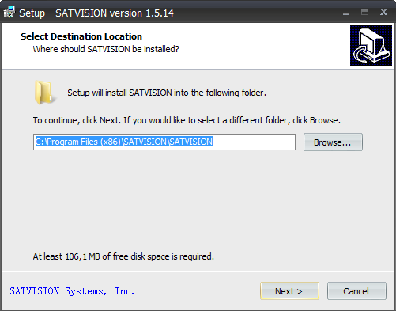

Рис.3

2. Нажмите Next (Далее)

3. Путь установки в системе по умолчанию: Системный диск:\ Program Files\Satvision\Satvision client. Для изменения пути установки, нажмите **Browse (Обзор)** и выберите путь. (Рис. 3)

Подтвердите путь установки и нажмите Next (Далее).

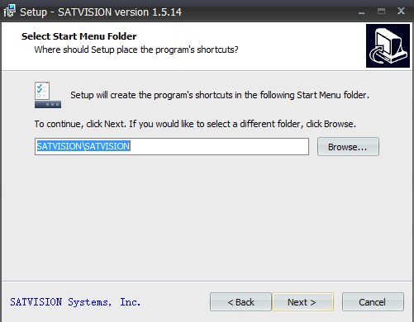

Рис. 3-1

4. Ярлык программы будет создан в папке Start Menu (Меню пуск). Путь установки по умолчанию - Satvision\Satvision client. Для выбора другой папки нажмите **Browse** (Обзор) и выберите. (Рис. 3-1)

Подтвердите путь установки и нажмите Next (Далее).

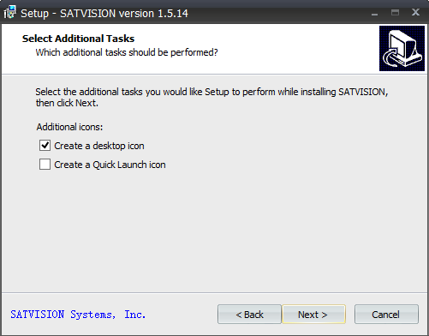

Рис. 3-2

5. Выберите другие задачи, которые вы хотите настроить во время установки Satvision client. Additional icons (Дополнительные значки): 1. Create a desktop icon (Создать ярлык для рабочего стола). 2. Create a Quick Launch icon (Создать ярлык для быстрого запуска). (Рис.3-2).

6. Нажмите **Install (Установка)** , чтобы начать установку. (Рис. 3-3)

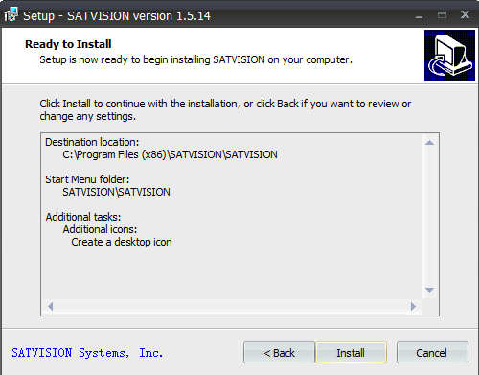

Рис. 3-3

5. После того, как установка ПО завершена, появится следующее всплывающее окно. Нажмите **Finish (Завершить),** чтобы выйти из Setup (Настройка). (Рис. 3-4)

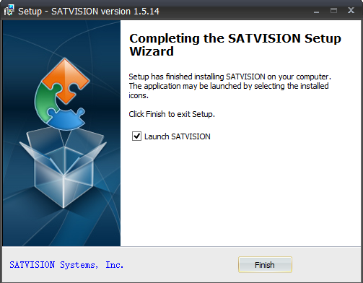

Рис. 3-4

**3.2 Удаление ПО**

Пользователь может удалить ПО в Добавлении/Настройке Программ на панели управления.

Пользователь также может запустить программу удаления следующим образом:

1. Нажмите меню Пуск →Все программы→Satvision\Satvision client→Uninstall Satvision client, появится следующее всплывающее окно. Нажмите "Да".

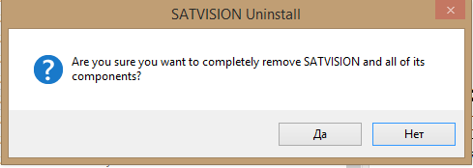

Рис. 3-5

2. Система запустит удаление ПО и процесс завершится автоматически.

**4. Описание Настройки и Использования**

В данной главе вы научитесь конкретным действиям при работе с Satvision client.

**4.1 Запуск ПО**

**4.1.1 Запуск ПО**

После завершения установки, на рабочем столе появится ярлык для Satvision client. Запустите программу, дважды нажав на ярлык Satvision client на рабочем столе или нажмите Пуск →Все программы→ Satvision \ Satvision client → Satvision client.

**Запуск ПО в первый раз**

Запустите программу Satvision client.

1． Нажмите "Вход". По умолчанию пароль отсутствует.



Рис. 4-1

**4.2 Настройка**

**4.2.1 Мастер настройки (Configuration Wizard)**

1． Запустите Satvision client. Откроется мастер "Мастер настройки". Нажмите Следующий

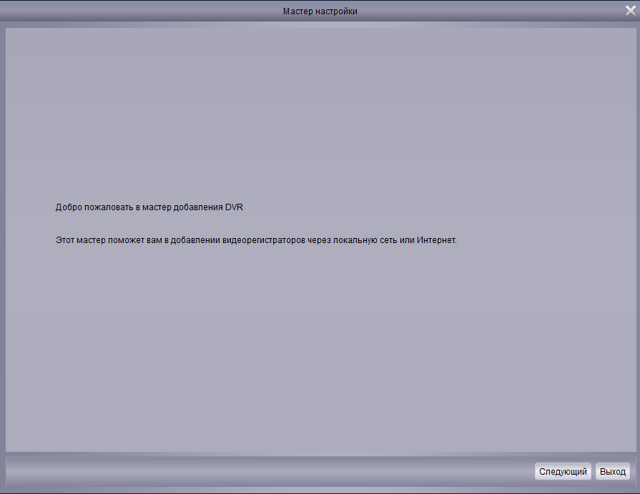

Рис. 4-2

Примечание: Если "Мастер настройки" закрыт, нажмите один раз на "Помощь", чтобы открыть его вручную.

2． Нажмите "Добавить онлайн устройство" и программа-клиент просканирует все онлайн устройства в LAN.

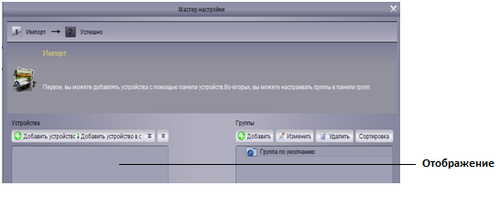

Рис. 4-3

3. Нажмите на устройство в списке и отобразятся добавленные устройства, IP-адрес, порт и номер канала. Нажмите "Добавить выбранное устройство" для добавления.

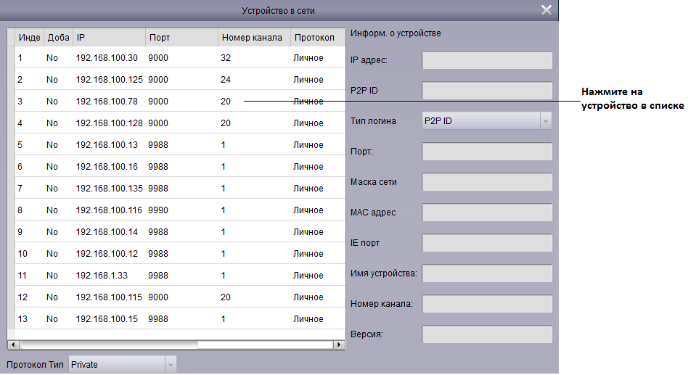

Рис. 4-4

Примечание : если ваше устройство отсутствует в списке, нажмите "Выход", а затем нажмите "Добавить", чтобы вручную ввести IP-адрес устройства.

4．Введите название выбранного устройства в поле "Название устройство', например, дом, работа и т.д.

5．Введите имя пользователя в поле "Имя пользователя" (имя по умолчанию - admin)

6．Введите пароль в поле "Пароль". Поле с паролем по умолчанию не заполнено. Вы можете изменить пароль для доступа к устройству.

**4.2.2 Добавление устройств**

1． Нажмите "Добавить устройство".

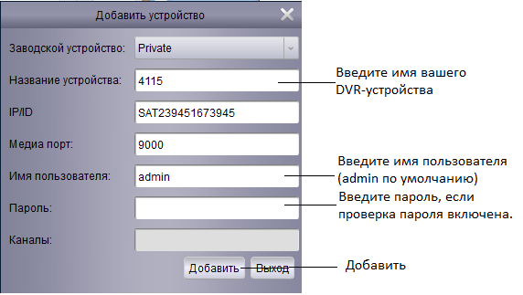

Рис. 4-5

2．Нажмите "Импортировать все" для импорта всех устройства в группу по умолчанию.

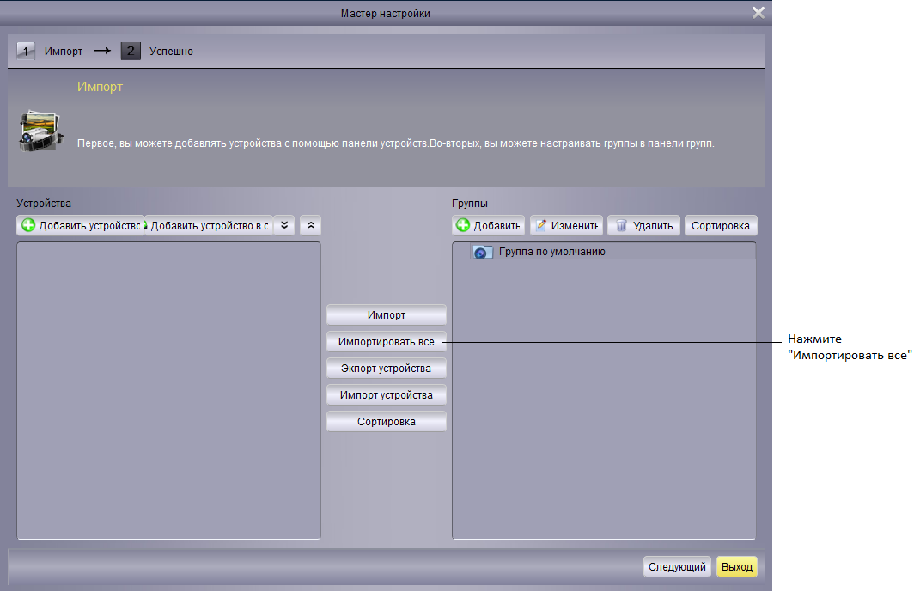

Рис. 4-6

3．Нажмите "Следующий", а затем нажмите "Завершить", чтобы закрыть мастер.

**5. Экран предпросмотра и панель управления**

1. Нажмите "Главный просмотр"

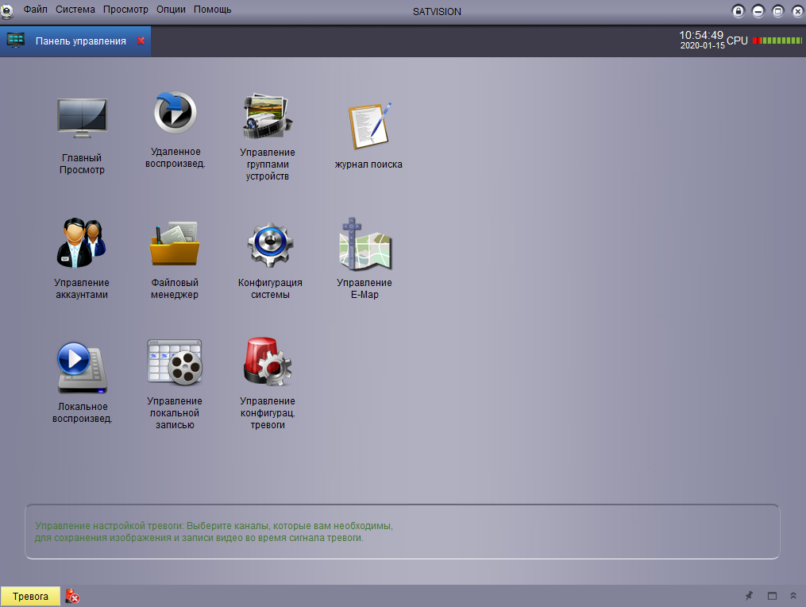

Рис.5-1

2. Нажмите и перетащите его в группу по умолчанию в сетке отображения.

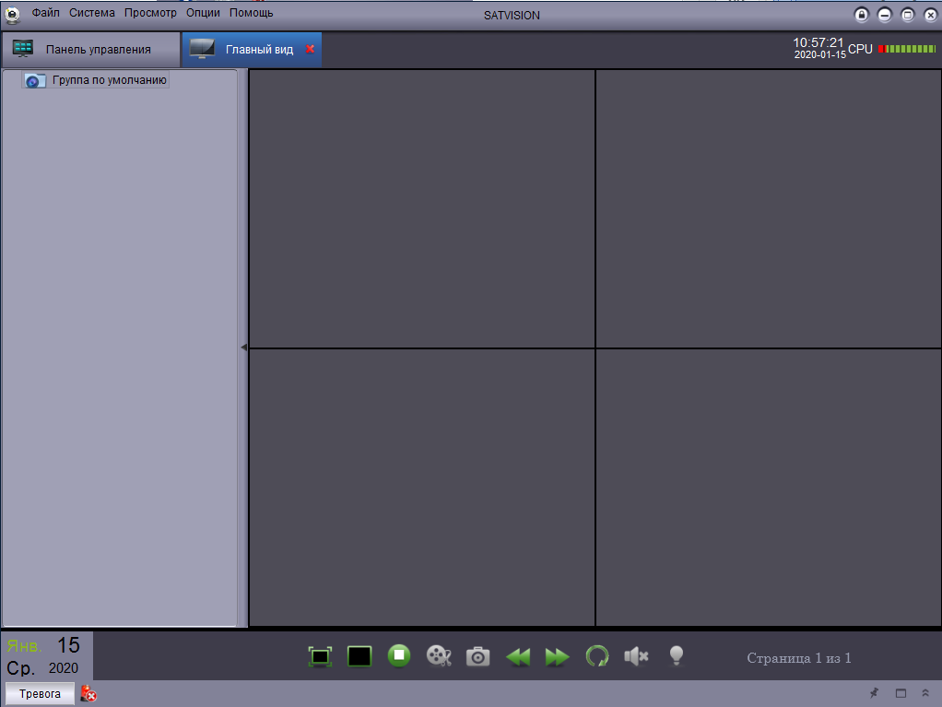

Рис. 5-2

**5.1 Добавление устройства с помощью DNS**

Если устройства используют динамические доменные имена, вы можете добавить их в Satvision client。

Предварительное условие :

 Создайте DDNS-аккаунт.

 Введите информацию о домене и введите локальное устройство.

 Укажите порт для роутера.

**Добавление устройства с помощью DDNS**：

1． Выберите опцию "Панель управления" и нажмите на "Управление группой устройств".

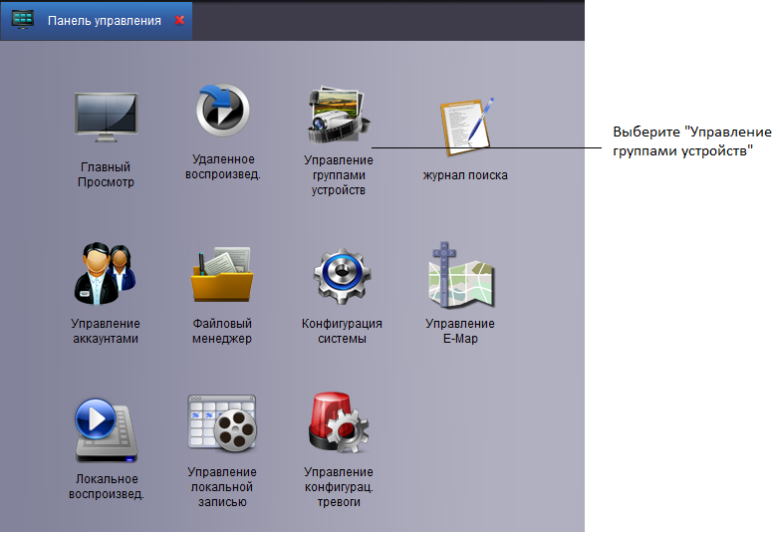

Рис. 5-3

2． Нажмите "Добавить устройство".

3. Настройка :

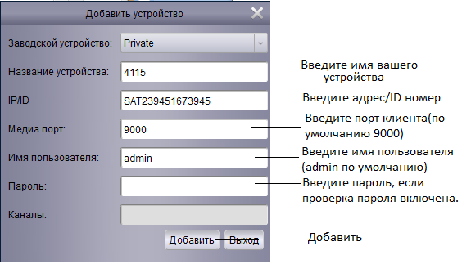

Рис. 5-4

 Название устройство: Введите имя вашего устройства, например, дом, работа и т.д.

 IP/ID: Введите доменное имя или IDномер, например,SAT239451673945 *.*

 Медиа порт：Введите порт клиента DVR-устройства (По умолчанию: 9000

 Имя пользователя: Введите имя пользователя (admin по умолчанию)

 Пароль：Введите пароль. Поле с паролем не заполнено по умолчанию, за исключением активированной проверки пароля для DVR-устройства.

4. Нажмите "Добавить".

5.Нажмите "Импортировать все" для импорта всех устройств в группу по умолчанию.

6.Нажмите опцию "Панель управления".

7.Нажмите "Главный вид".

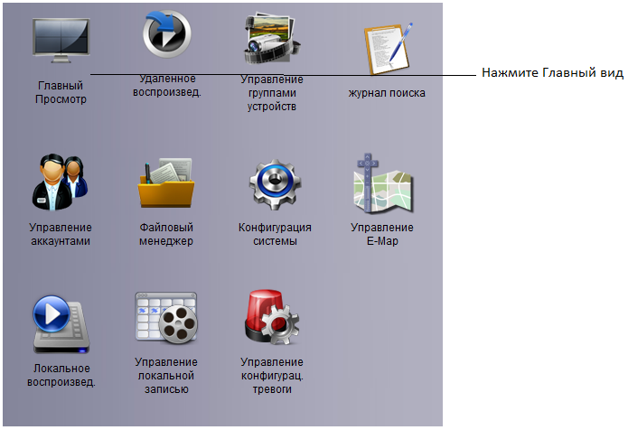

Рис.5-5

8. Нажмите и перетащите его в группу по умолчанию в открывшемся окне.

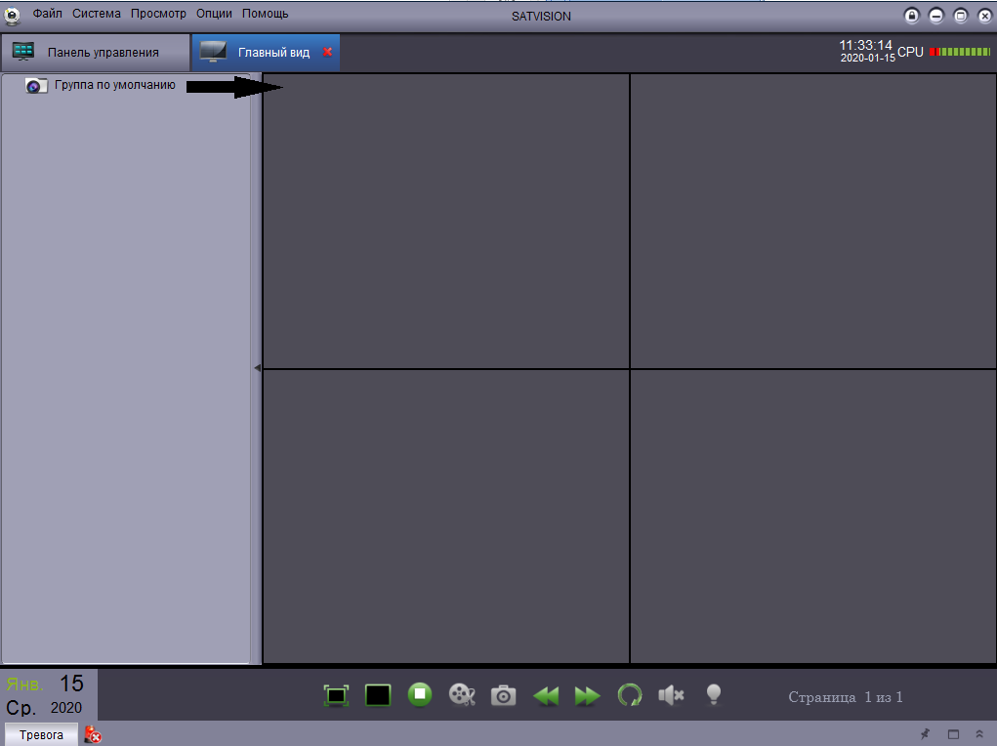

Рис. 5-6

**Результат**

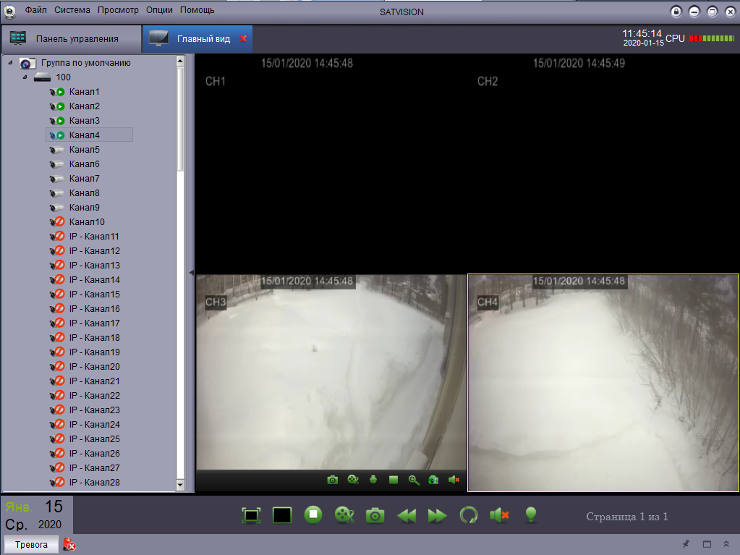

Рис. 5-7

**5.2 Панель управления**

Можно получить доступ к вашему устройству через панель управления для выполнения предпросмотра и воспроизведения видео. Также можно открыть панель управления и нажать на пункт "Панель управления" в любой момент.



Рис. 5-8

Панель управления содержит следующие параметры:

 Главный просмотр Удаленный предпросмотр видео. См. раздел 5.3 Главный просмотр для получения подробной информации.

● Удаленное воспроизведение: Воспроизведение записанных видео на DVR-устройстве. См. раздел 6. Удаленное воспроизведение для получения подробной информации.

 Управление группой устройств Управление устройствами и группами камер. Удаленный контроль настройки устройства. См. раздел Управление группой устройств для получения подробной информации.

 Журнал поиска: Поиск логов устройства. См. раздел Журнал поиска логов для получения подробной информации.

● Управление аккаунтом: Настройка аккаунта и пароля для ПО клиента. См. раздел Управление аккаунтом для получения подробной информации.

  Файловый менеджер: Просмотр и управление снимками экрана и записанными файлами. См. раздел Файловый менеджер для получения подробной информации.

 Конфигурация системы: Настройка Satvision client. См. раздел Конфигурация системы для получения подробной информации.

**5.3 Главный просмотр**

Пользователь может выполнять предпросмотр видео через "Главный просмотр". Для получения доступа к "Главный просмотр", зайдите в "Панель управления" и

нажмите "Главный просмотр"（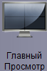）

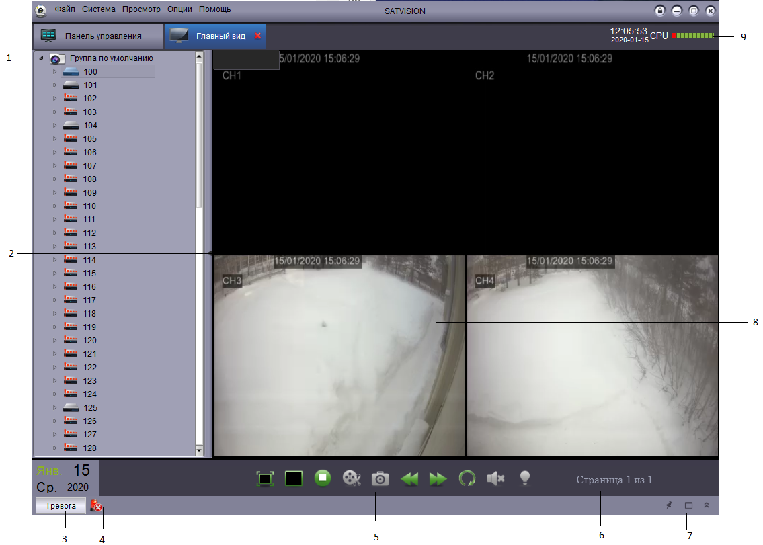

Рис. 5-9

1．DVR List: Показывает все устройства и группы камер, подключенные к Satvision client.

 Группа камер обозначается значком , а DVR-устройства обозначаются .

 Значки, относящиеся к DVR:

|  |  |
| --- | --- |
|  | Камера онлайн |
|  | Предпросмотр видео с камеры |
|  | Камера оффлайн ( проблема с подключением ) |

 Нажмите и перетащите камеру, группу камер или сетку отображения, чтобы открыть.

Совет: Можно нажать и перетащить камеру, и создать таким образом персонализированный режим просмотра с разных устройств.

2. Скрыть список DVR-устройств/ камер: Нажмите на стрелку, чтобы скрыть/отобразить список DVR-устройств.

3． Тревожные сигналы: Нажмите на панель тревожного сигнала, на экране отобразится список тревожных сигналов системы и событий, например, событий обнаружения движения.

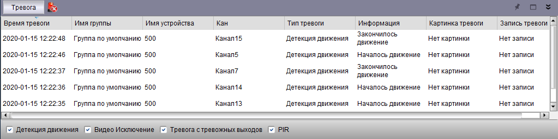

Рис. 5-10

4． Очистить информацию ：Нажмите, чтобы удалить все тревожные сигналы в списке.

5． Панель инструментов Main View : 

* Полноэкранный просмотр ：Нажмите, чтобы включить полноэкранный просмотр и нажмите ESC, чтобы выйти из него.
* Выбор отображения ：Клавиша выбора многоканального режима
* Остановить отображение состояния  ：Нажмите, чтобы остановить предпросмотр всех каналов.
* Скриншот  ：Нажмите, чтобы сохранить скриншот текущего канала.
* Нарезка видео  ：Нажмите, чтобы начать/остановить нарезку видео с выбранного канала.
* Предыдущий/следующий ：Нажмите, чтобы перейти на предыдущую или следующую страницу.
* Последовательность ：Нажмите, чтобы настроить режим последовательного переключения каналов.
* Аудио ：Включить/выключить аудио

6． Страница ：Когда открыто несколько камер, экран разбивается на несколько сегментов, чтобы создать многоэкранный режим, в результате происходит создание нескольких страниц. Номер текущей страницы и общее количество страниц отображаются в нижней части экрана.

7． Панель тревожных сигналов：

* Авто-скрытие ：Нажмите, чтобы включить или отключить функцию автоматического срытия панели тревожных сигналов.
* Маштабирование: Увеличивает размер панели тревожных сигналов на странице вкладок.
* Отображает или скрывает панель тревожных сигналов.

8．Дисплей камеры：Выберите канал и поместите курсор на панель инструментов канала. Панель имеет следующие опции:

*  ：Нажмите, чтобы начать или остановить нарезку видео с выбранного канала.
* ：Нажмите, чтобы сохранить скриншот текущего канала.
* ：Нажмите, чтобы осуществить управление PTZ-функциями. См. раздел Управление PTZ функциями для получения подробной информации.
* ：Нажмите, чтобы остановить видео с текущего канала.
* ：Нажмите, чтобы использовать функцию цифрового масштабирования.
* ：Откройте меню настройки цветов для текущей камеры.
* ：Выключить/включить звук для текущего предпросмотра видео.

9．CPU статус：Отображение использования CPU.

**5.4 Использование нескольких окон или мониторов**

Создайте несколько страниц вкладок для окон предпросмотра видео. Настройте окна предпросмотра видео так, как вам нужно (возможно открытие максимум 4 страниц вкладок).

Откройте несколько окон : Нажмите предпросмотр страницы вкладки и перетащите ее из основного окна, чтобы создать второе окно просмотра.

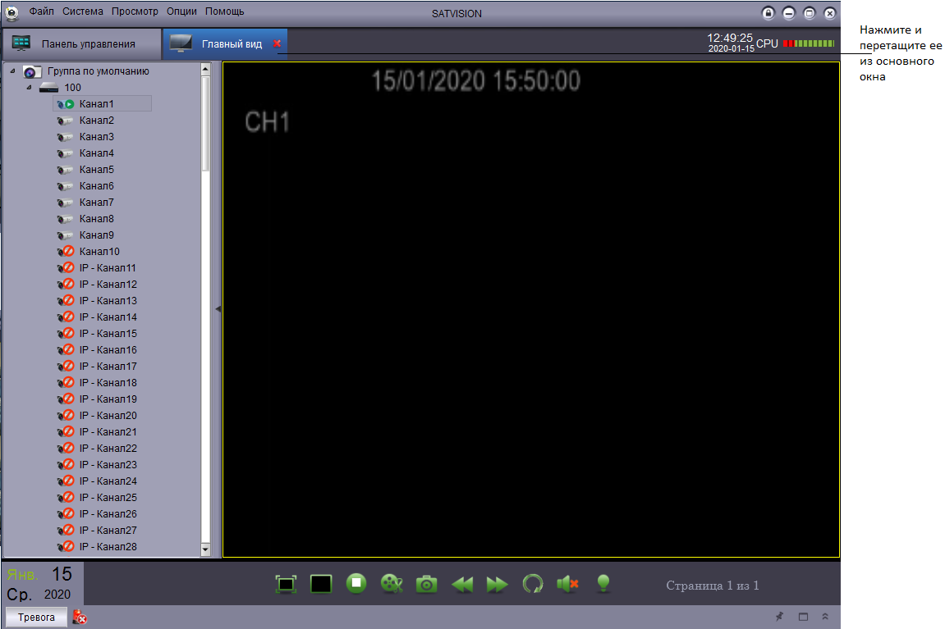

Рис. 5-11

Результат :

Открытие нескольких страниц вкладок. Можно просматривать разные видео с нескольких мониторов. 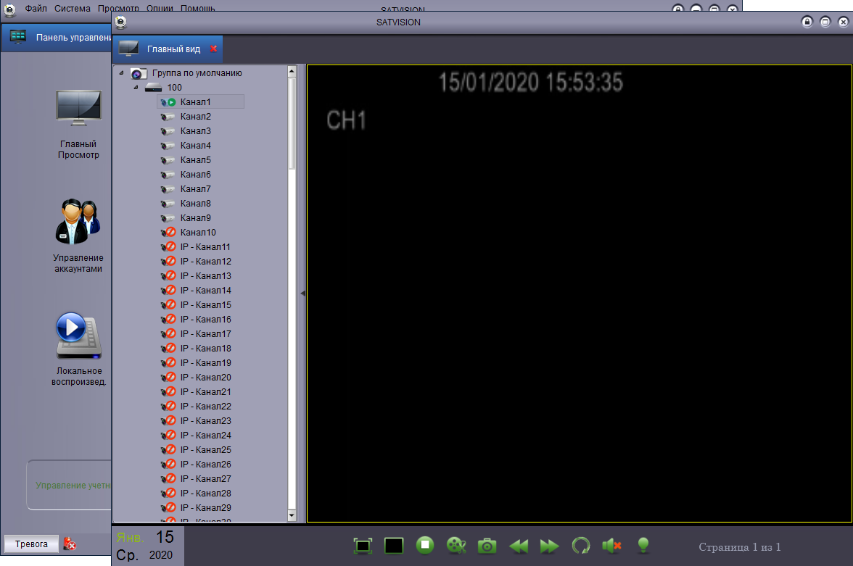  
Рис. 5-12

**5.5 Контроль режима просмотра**

Когда "Контроль режима просмотра" включен, окно основного просмотра работает в режиме автоматического последовательного воспроизведения на указанный период времени. Можно настроить режим последовательного просмотра для одного или для всех окон предварительного просмотра видео.

Использование режима последовательного просмотра :

1． Нажмите , чтобы включить управление последовательным режимом просмотра.

2． Для использования Контроль режима просмотра в текущем окне, нажмите Главный просмотр и выберите "Независимый" или "Глобальная синхронизация", чтобы включить независимую последовательность для текущего окна или синхронизировать его с другими окнами на одинаковый временной интервал.

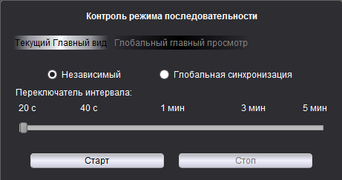Нажмите "Текущий Главный вид", чтобы использовать Контроль режима для текущего окна.

Рис. 5-13

Или для использования Контроль режима во всех окнах, нажмите "Глобальный главный просмотр". Все окна основного просмотра, для которых выбран "Глобальная синхронизация", будут работать в синхронизированном режиме последовательного воспроизведения. Если выбран пункт "Принудительная синхронизация основного просмотра с глобальным", для всех окон основного просмотра будет принудительно включен режим последовательного воспроизведения на одинаковый временной интервал.

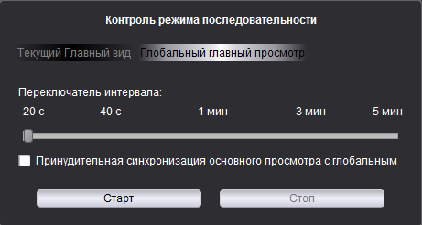Нажмите Глобальный главный просмотр, чтобы использовать Контроль режима для всех окон.  
Рис. 5-14

3．Перемещайте регулятор для настройки Переключение интервалов (продолжительность выдержки)

4. Нажмите, чтобы включить режим последовательного переключения каналов.

**5.6 Управление PTZ-функциями**

Если у вас есть PTZ-камера, используя программу, можно настроить удаленное управление.

Примечание: Перед началом удаленной работы с PTZ, убедитесь, что соответствующие параметры PTZ настроены на DVR-устройстве. Обратитесь к инструкции по использованию DVR-устройства, чтобы получить подробные сведения о настройках PTZ.

**Управление PTZ-камерой**：

1． В Главный просмотр, поместите курсор на PTZ-камеру, отобразится панель инструментов. Нажмите  чтобы открыть управление PTZ-функциями.

 Откройте управление PTZ

Рис. 5-15

**Управление PTZ-функциями**

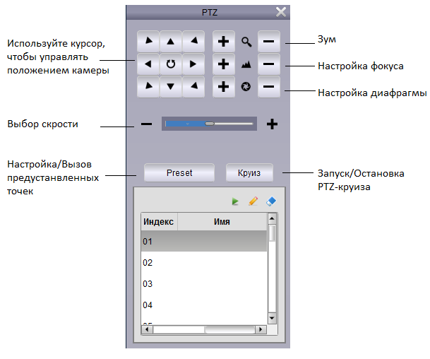

Рис. 5-16

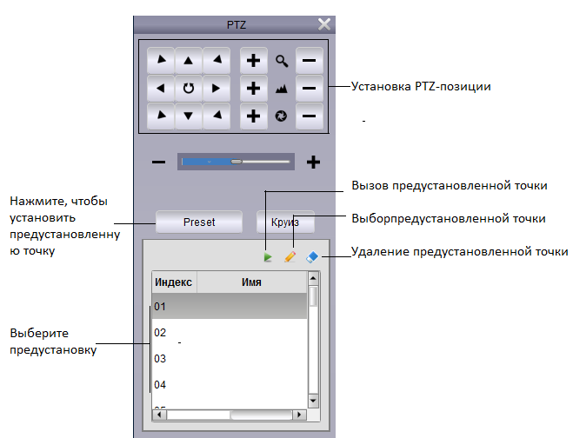

Рис. 5-17

**5.3.1 PTZ-круиз**

Когда PTZ-круиз включен, PTZ начнет перемещаться по сохраненным предустановленным точкам. Укажите больше двух предустановленных точек, после этого можно включать круиз.

Запуск/Остановка PTZ-круиза.

1． Нажмите "Круиз".

2．Нажмите , чтобы запустить PTZ-круиз и нажмите  , чтобы остановить PTZ-круиз.

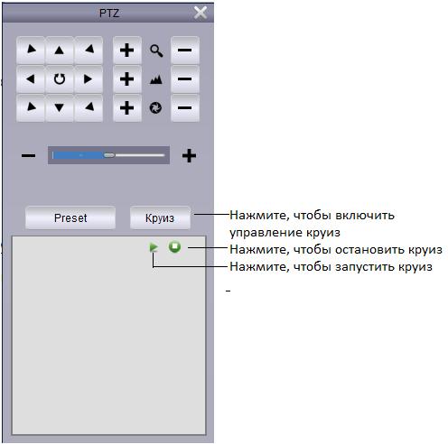

Рис. 5-18

**6. Удаленное воспроизведение**

У пользователя есть возможность проигрывать аудио и видео записи устройства на компьютере при помощи удаленного воспроизведения.

"Удаленное воспроизведение":

1．Нажмите на управление удаленным воспроизведением 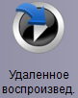 на панели управления.

2. Выберите видео канал для удаленного воспроизведения.

3．Можно воспроизводить 4 канала одновременно.

4. Выберите воспроизведение в календаре. Значок красного треугольника означает, что есть видео на данное число.

5．Нажмите "Поиск" для отображения текущих видео устройств.

6．Нажмите для воспроизведения выбранного события.

7．Нажмите  для выбора времени воспроизведения на временной шкале.

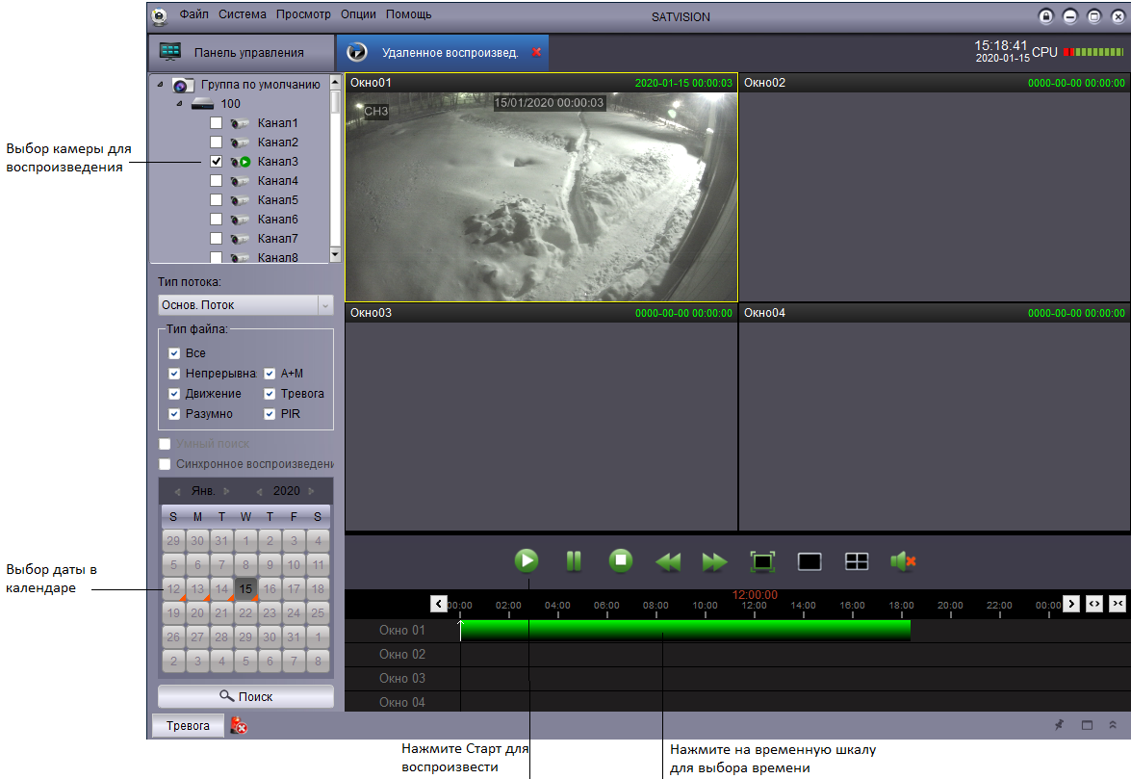

Рис. 6-1

**6.1 Управление удаленным воспроизведением**

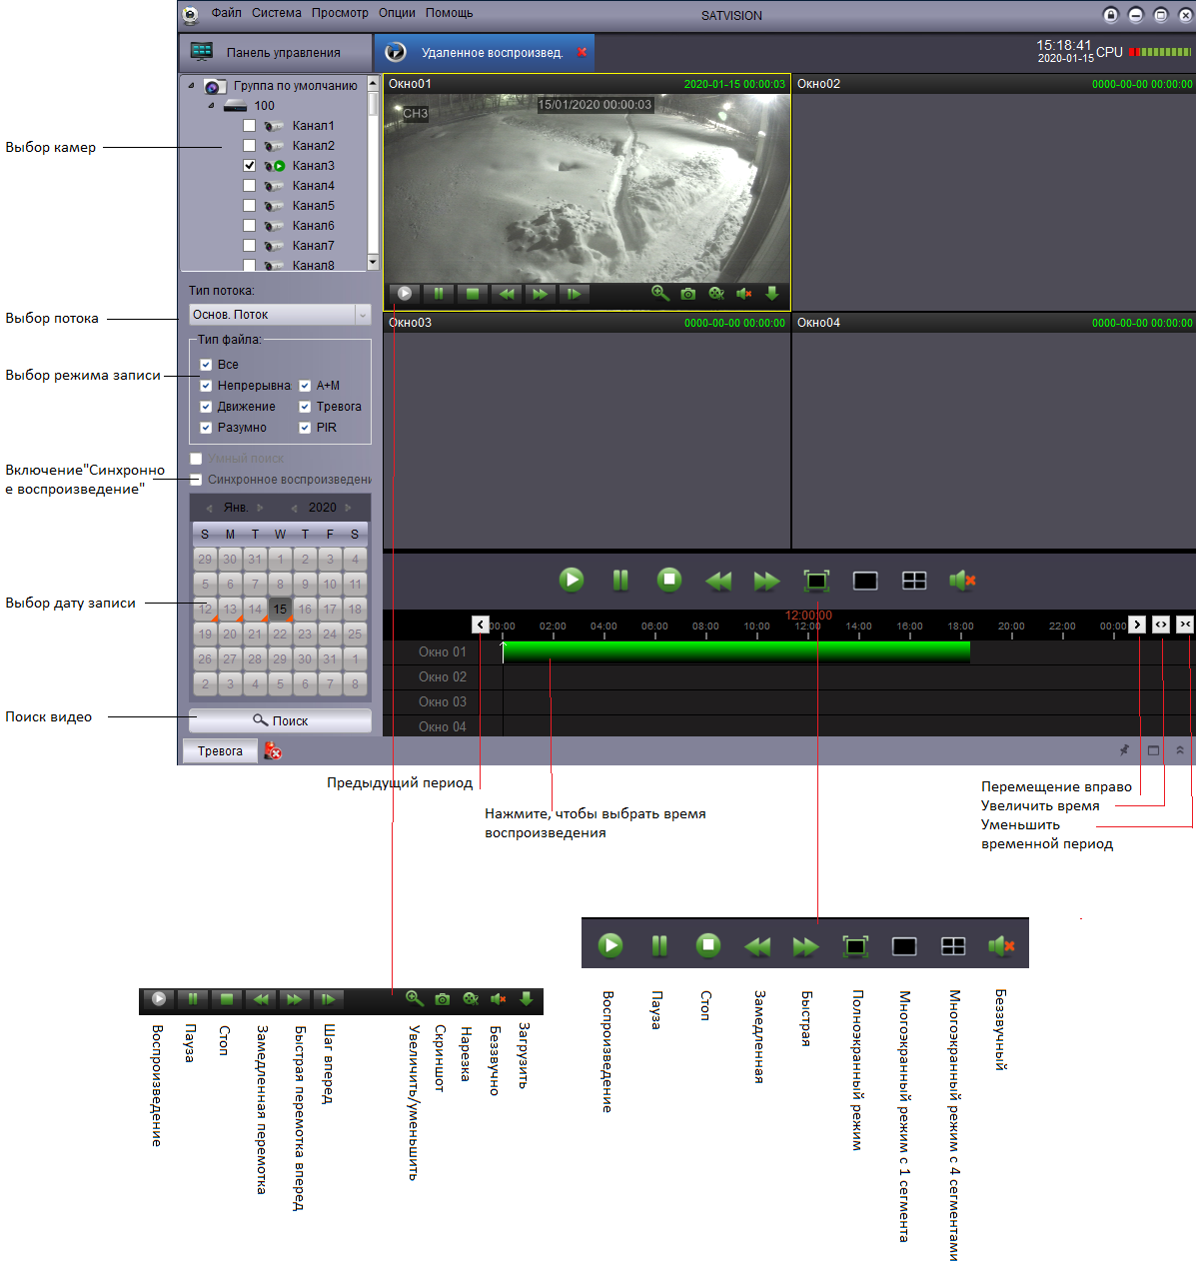

Рис. 6-2

**6.2 Загрузка видео-файлов**

Можно удаленно загрузить DVR видео файлы.

Загрузка видео файлов :

1． Поместите курсор на видео и нажмите ,  чтобы открыть меню загрузки.

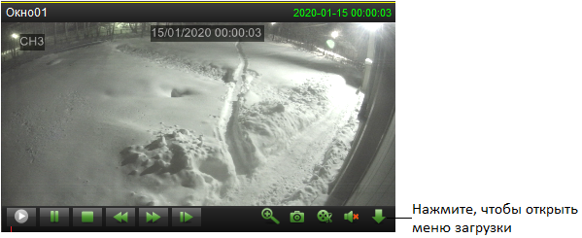

Рис. 6-3

2． Выберите файл и нажмите Download (Загрузка). Через пару секунд начнется загрузка.

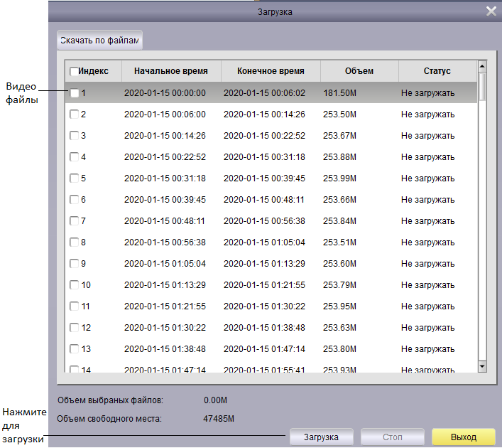

Рис. 6-4

Формат видео файлов - Н.264, MP4, AVI.

**7. Управление группой устройств**

"Меню управления группой устройств" используется для управления DVR-устройством и группой камер.

Панель устройств, расположенная слева, позволяет добавлять, изменять, удалять и удаленно управлять устройством. Можно настроить группу камер через панель групп, расположенную справа. Импортируйте каналы с панели устройств на панель групп, чтобы иметь доступ к видео или воспроизведению. Вы можете выбрать разные каналы с различных устройств и добавить их в группу. По умолчанию создается "Группа по умолчанию". При необходимости, можно создать новую группу.

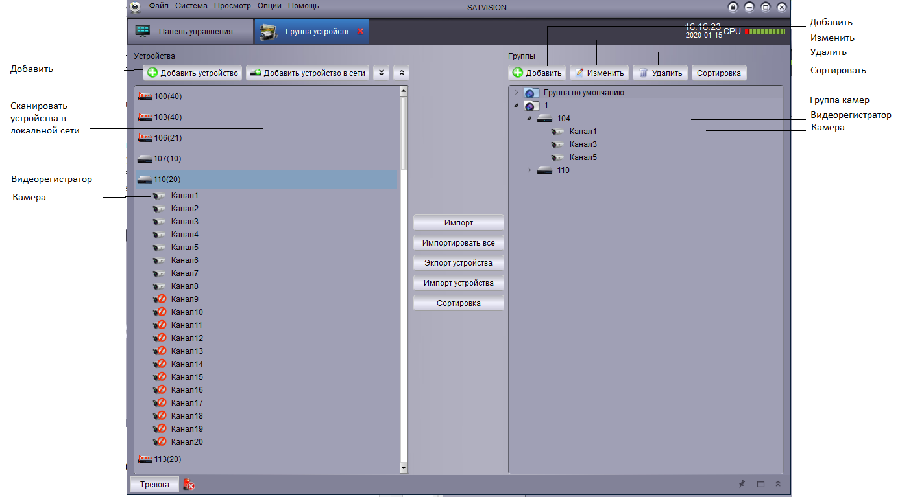

Рис. 7-1

**7.1 Изменить информацию о устройстве**

Пользователь может изменить имя DVR-устройства или удалить устройство или камеру из группы.

Изменение информации о DVR-устройстве :

1．В списке устройств, нажмите левой клавишей на DVR-устройство, которое вы хотите изменить и затем нажмите .

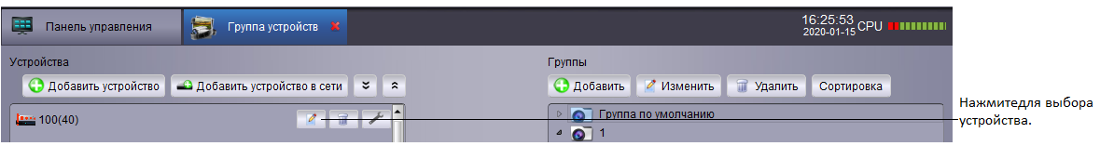

Рис. 7-2

2．Измените информацию о DVR-устройстве и выполните сохранение.

**7.2 Удалить устройство**

Устройство можно удалить из Satvision client.

Удаление устройства:

Нажмите для выбора устройства, которое необходимо удалить, а затем нажмите  и сохраните, чтобы удалить устройство

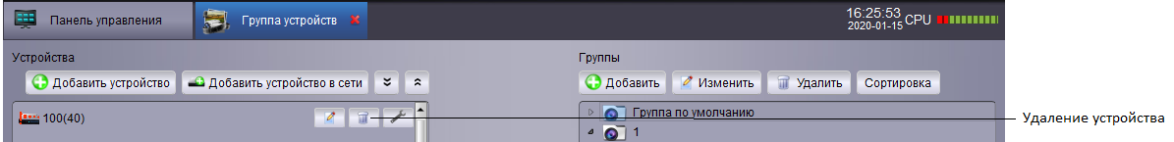

Рис. 7-3

**7.3 Удаленная настройка устройства**

Можно удаленно настроить параметры устройства через программу.

Удаленная настройка устройства：

 Нажмите  для установки параметров. Обратитесь к инструкции по использованию для получения подробной информации.

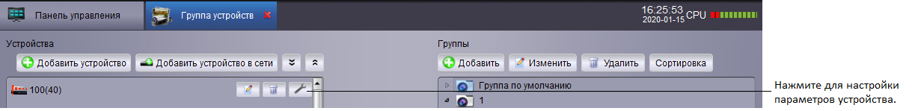

Рис. 7-4

**7.4 Создание группы**

1． Нажмите "Добавить". Введите персонализированное наименование, а затем нажмите Да для подтверждения.

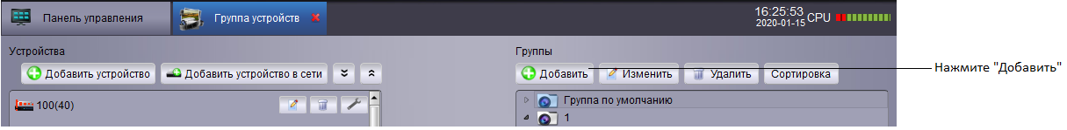

. Рис. 7-5

2． Импортируйте DVR-канал в группу. Выберите DVR-устройство или камеру, которые необходимо импортировать, в списке слева, чтобы выполнить их импорт в выбранную группу.

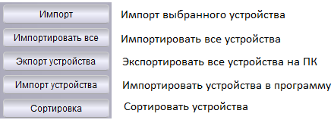

Рис. 7-6

**7.5 Изменение группы**

Измените название группы/ удалите устройство или камеру из группы.

1. Нажмите на название группы, а затем нажмите "Изменить". Введите изменяемое название во всплывающем окне и сохраните, нажав Да.

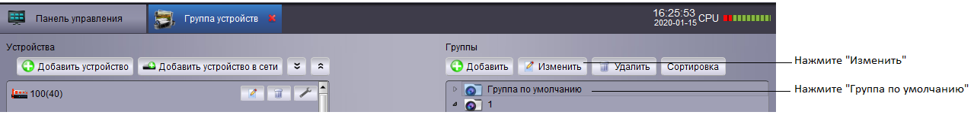

Рис. 7-6

**7.6 Удаление группы**

Удаление названия группы/устройства/камеры

1．Нажмите на группу/устройство/камеру.

2．Нажмите "Удалить", а затем нажмите "Да" для подтверждения.

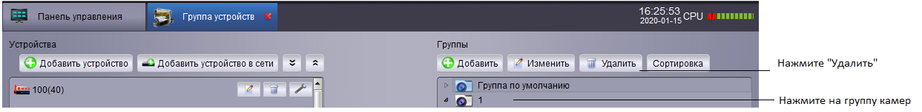

Рис. 7-7

 Нажмите на группу камер, затем нажмите "Удалить". Нажмите "Да" для подтверждения.

**8. Журнал поиска**

"Журнал поиска" выполняет поиск логов Satvision client. По умолчанию выполняется поиск логов, созданных в течение недели. Пользователь может указать срок хранения логов, равный одному месяцу. См. настройки системы для получения подробной информации.

Поиск логов :

1．Нажмите "Журнал поиска" на панели управления.

2．Установите следующие условия поиска：

* "Имя пользователя"：Выберите "Все пользователи" для поиска логов, созданных всеми пользователями, или выберите "Указанный пользователь" для просмотра логов конкретного пользователя.
* "Тип лога"："Тип тревоги" записывает тревожные сигналы при обнаружении движения и аварийные сигналы системы. Satvision log записывает изменения в настройках или доступ системных пользователей в системные логи (такие как вход в/выход из системы)
* "Второстепенный тип": Выберите для поиска логов всех типов или конкретного типа.
* "Группа"：Выберите устройство или группу камер, чтобы выполнить поиск необходимых логов, или выберите "Все группы", для поиска логов всех устройств и групп камер.
* "Время Начала/Окончания": Выберите время начала и окончания поиска.

3．Нажмите "Поиск", все логи, удовлетворяющие условиям поиска, появятся в списке.

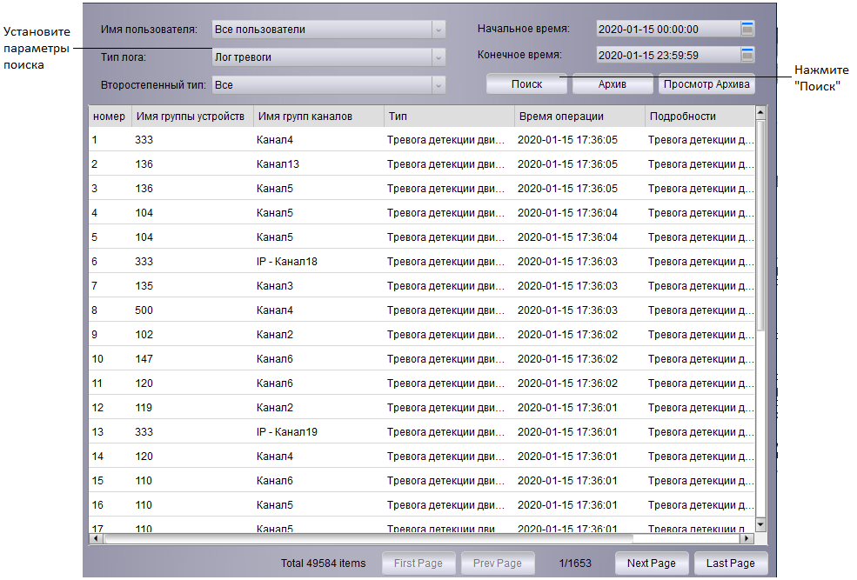

Рис. 8-1

**8.1 Логи резервного копирования**

У пользователя есть возможность создать резервную копию результатов поиска логов на жестком диске или просмотреть логи резервного копирования.

Создание резервной копии логов:

1．Найдите лог, выполнив описанные ранее шаги.

2．Нажмите "Архив"

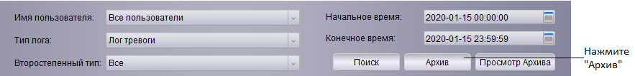

Рис. 8-2

3．Выберите папку и введите название файла, затем нажмите "Сохранить".

Откройте сохраненный файл лога :

1. Нажмите, чтобы просмотреть "Просмотра Архива"

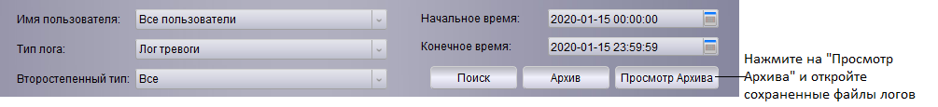

Рис. 8-3

2． Выберите файл логов и нажмите "Открыть".

**9. Управление аккаунтом**

Пользователь может использовать меню "Управление аккаунтом" для создания аккаунта пользователя Satvision client.

Программа-клиент имеет следующие типы пользователей:

* Admin：при первом запуске программы-клиента, admin является пользователем по умолчанию. Администратор обладает привилегией управлять программой-клиентом и удаленно настраивать параметры DVR-устройства. Администратор может добавлять, изменять или удалять аккаунты других пользователей.
* User：Стандартный аккаунт пользователя. Привилегии пользователя назначаются администратором. Пользователь не может изменить настройки программы или изменить аккаунт другого пользователя. Пользователь может изменить свой пароль.

**Открыть управление аккаунтом :**

• Нажмите "Управление аккаунтом" на панели управления.

**9.1 Активация пароля для аккаунта администратора**

Поле с паролем для аккаунта администратора по умолчанию не заполнено. Для входа в Satvision client не требуется ввода пароля. Если пароль настроен для аккаунта администратора, оператору необходимо ввести пароль, чтобы войти в программу-клиент.

Создайте пароль для аккаунта администратора.

1． Для входа через аккаунт администратора, нажмите на аккаунт администратора, затем нажмите "Изменить".

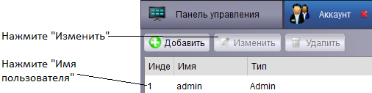

Рис. 9-1

2．Введите пароль для аккаунта администратора, затем введите его еще раз для подтверждения.

3．Нажмите "Сохранить", чтобы сохранить пароль.

Примечание：Нажмите , чтобы заблокироватьSatvision client, и пользователь должен будет ввести пароль для администратора. Или пользователь может нажать "Система" > "Сменить пользователя", чтобы использовать аккаунт другого пользователя для входа в систему. Учитывайте, что аккаунт администратора не выходит из системы, до тех пор, пока в систему не зайдет другой пользователь.

**9.2 Добавление аккаунта пользователя**

Примечание：Только администратор имеет возможность создавать аккаунт для нового пользователя.

1． Нажмите "Добавить"

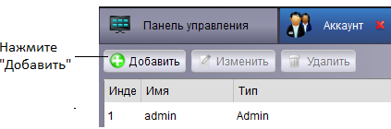.

Рис. 9-2

2．Настройка：

 Введите пароль для аккаунта пользователя, затем введите его еще раз для подтверждения.

 Выберите привилегии для аккаунта пользователя в нижней части экрана.

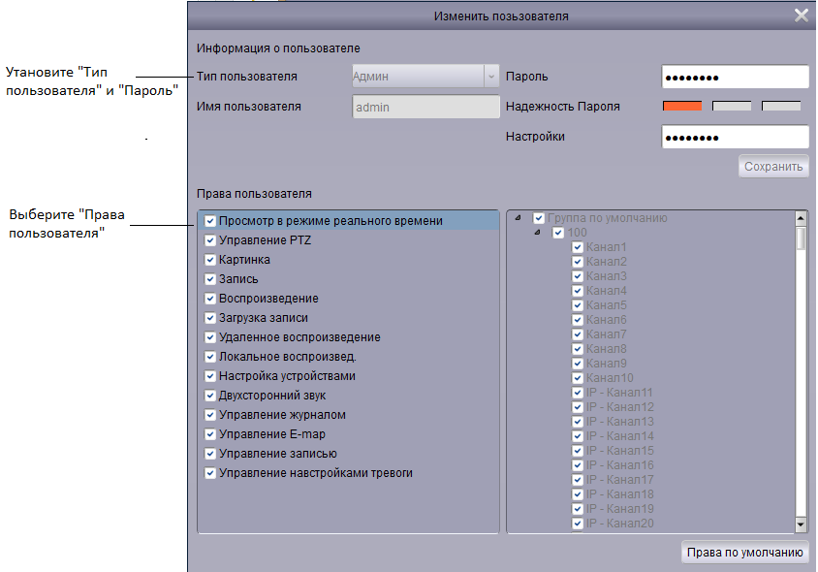

Рис. 9-3

2． Нажмите "Сохранить", чтобы создать аккаунт пользователя.

**9.3 Изменение аккаунта пользователя**

1． **Нажмите** на аккаунт, который необходимо изменить и нажмите "Изменить".



Рис. 9-4

2．Отредактируйте настройки и привилегии обычных пользователей и нажмите "Сохранить".

Примечание：Обычные пользователи могут изменять только свои пароли, тогда как администратор может изменить пароль или привилегии любых пользователей.

**9.4 Удаление пользователя**

 Нажмите на пользователя, которого вы хотите удалить, нажмите "Удалить", а затем "Да" для подтверждения.

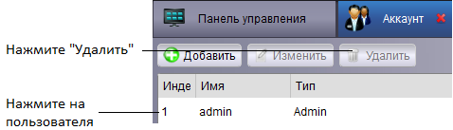

Рис. 9-4

Примечание: Только администратор может удалить обычного пользователя.

**10. Файловый менеджер**

Используйте "Файловый менеджер" для просмотра локальных видео и скриншотов.

Использование управления файлами :

1．Нажмите "Файловый менеджер" на панели управления.

2．Выберите камеру или устройство, которое необходимо найти в левой части экрана.

3．Нажмите Видео, чтобы вручную найти видео, или нажмите Снимок, чтобы найти скриншот.

4．Установите время начала и окончания. Временной период для нарезки видео и изображений применяется только для записи исходных видео, но не для сохранения файлов.

5．Нажмите Поиск для поиска файлов.

6．Нажмите дважды, чтобы открыть файлы или нажмите на кнопку внизу экрана, чтобы удалить или сохранить файлы на вашем компьютере.

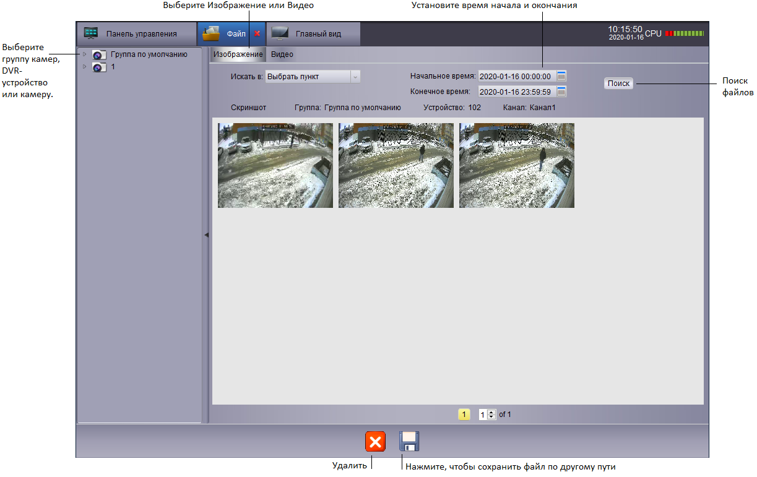

Рис. 10

**11. Видеоплеер**

Видеоплеер может проигрывать загруженные файлы/ видео из нарезки / локальных видео файлов.

**11.1 Воспроизведение загруженных файлов/ видео из нарезки / локальных видео файлов**

1．Нажмите "Файл" >"Открыть видео файл". Откроется видеоплеер.

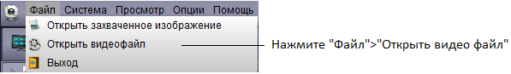

Рис. 11-1

2．Нажмите  и выберите видео файл, нажмите Open, чтобы воспроизвести видео файл.

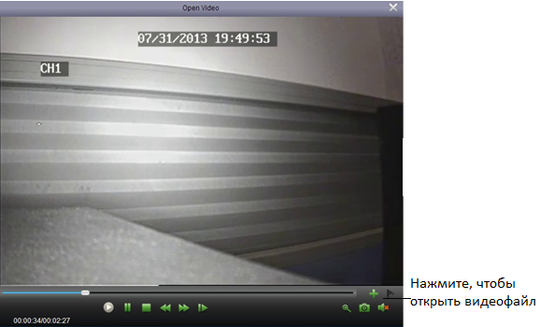

Рис. 11-2

**11.2 Управление воспроизведением видео**

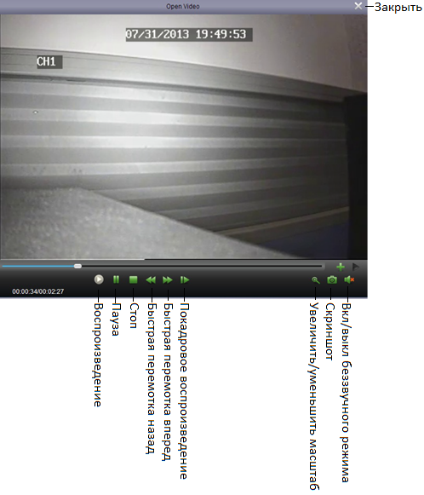

Рис. 11-3

 Приблизить: нажмите , затем нажмите и перетащите на изображение, затем нажмите еще раз, чтобы увеличить масштаб.

**12. Конфигурация системы**

Настройка системы используется для настройки Satvision client.

Настройка системы:

 Нажмите "Конфигурация системы" 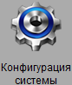на панели управления.

**12.1 Общие настройки**

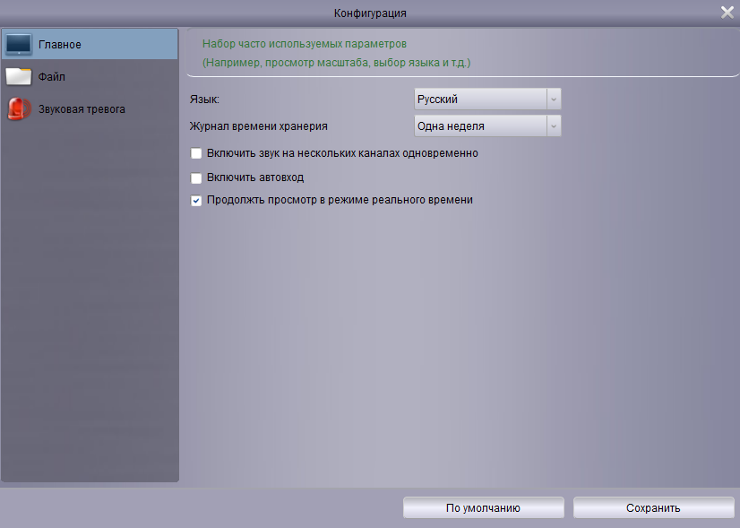

Рис. 12-1

Установите общие настройки：

1．Настройка：

 "Язык": Выберите язык.

 "Журнал времени хранения": Одна неделя/Пол-месяца/Один месяц.

 "Включить звук на нескольких каналов одновременно": Включает многоканальный аудио выход или воспроизведение многоканального аудио.

 "Включить автоматический вход": Осуществляет автоматический вход в систему без ввода аккаунта и пароля.

 "Продолжитьпросмотр в режиме реального времени": Открывает программу и последнее состояние режима реального времени начнет воспроизводиться автоматически.

2． Нажмите "Сохранить", чтобы сохранить ваши изменения.

**12.2 Файл**

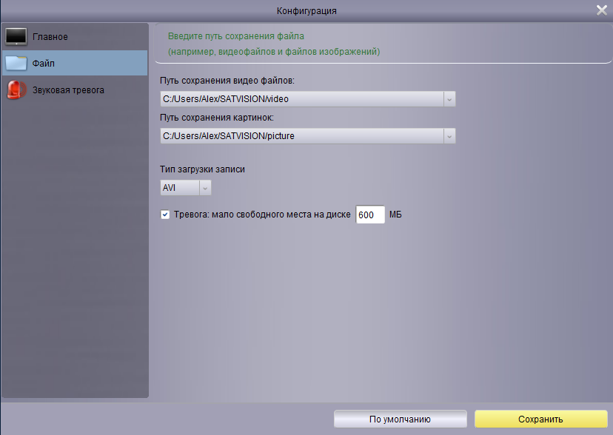

Рис. 12-2

Установите путь сохранения файлов (видео файлов и файлов изображения)

Можно установить сообщения-предупреждения. Когда дискового пространства для сохранения файлов будет меньше, чем установленного пространства, появится предупреждение. По умолчанию установлено 600 Mб.

Настройте папку для сохранения файлов :

1．Нажмите и выберите соответствующую папку.

2．Нажмите "Сохранить", чтобы сохранить ваши изменения.

Установите предупреждение для случаев, когда дискового пространства недостаточно :

Предупреждение отобразится, если дискового пространства недостаточно. Когда дискового пространства для сохранения будет меньше, чем установленного пространства, появится предупреждение. Минимальное значение - 500 Мб.

**12.3 Сигнал предупреждения**

Звук тревоги: Позволяет выполнить настройку сигнала предупреждения. Можно использовать любой WAV-файл для сигнала предупреждения.

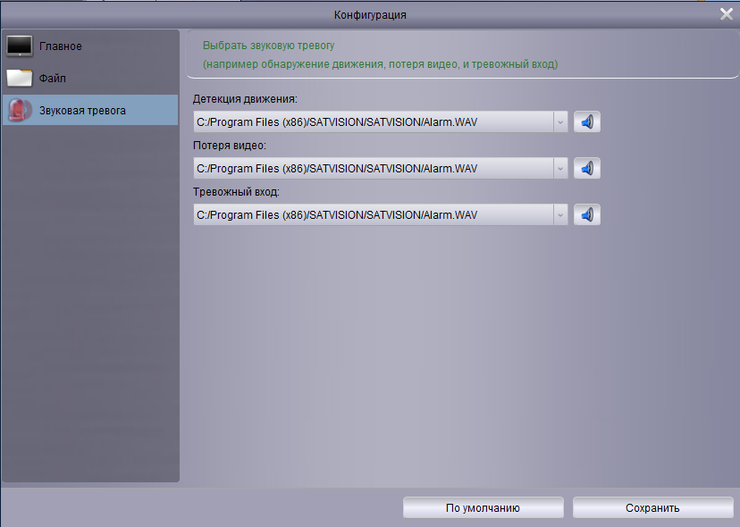

Рис. 12-3

**13. Карта**

**13.1 Добавление Карты**

1 Добавить, изменить и удалить Карту.

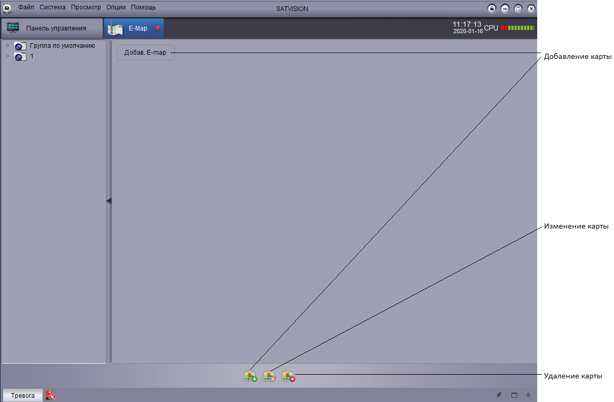

Рис. 13-1

2 Нажмите “Добавить” для добавления карты

3 Выберите карту, которую необходимо изменить, и нажмите "Изменение" (для изменения названия и пути карты)

4 Выберите карту, которую необходимо удалить, и нажмите "Удалить"

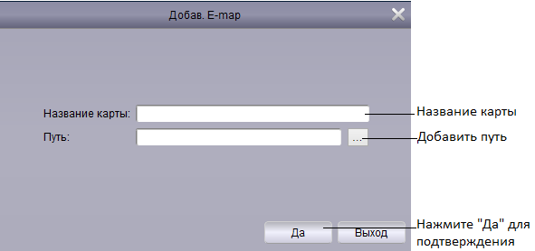

Рис. 13-2

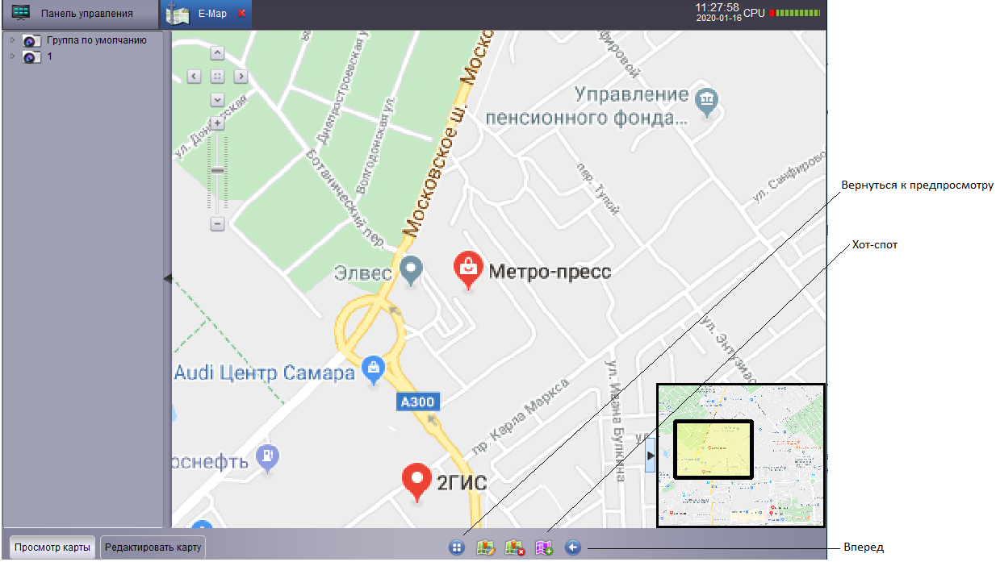

Рис. 13-3

**14. Локальное воспроизведение**

**14.1 Локальное воспроизведение**

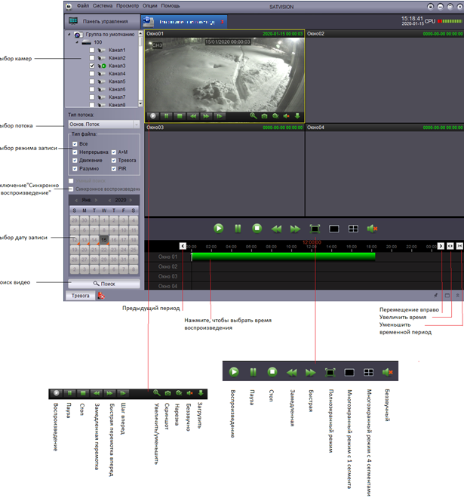

Рис. 14

**15. Локальная запись**

**15.1 Расписание записи**

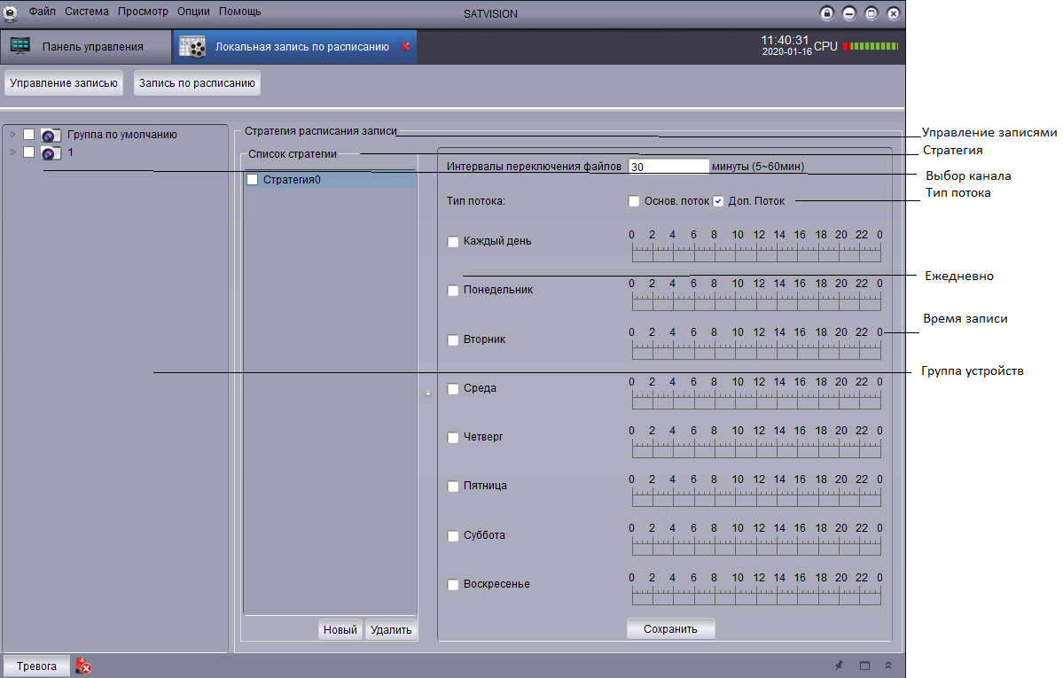

Рис. 15-1

1 Выберите целую группу устройств или выберите канал

2 Выберите стратегию 0 в списке стратегий (можно создать новую персонализированную стратегию)

3 Выберите время записи (5-60 минут)

4 Выберите тип потока (под-поток и основной поток)

5 Выберите ежедневно или один день или дни

6 Выберите время записи (по временному периоду)

7 Нажмите Сохранить

**15.2 Настройка записи**

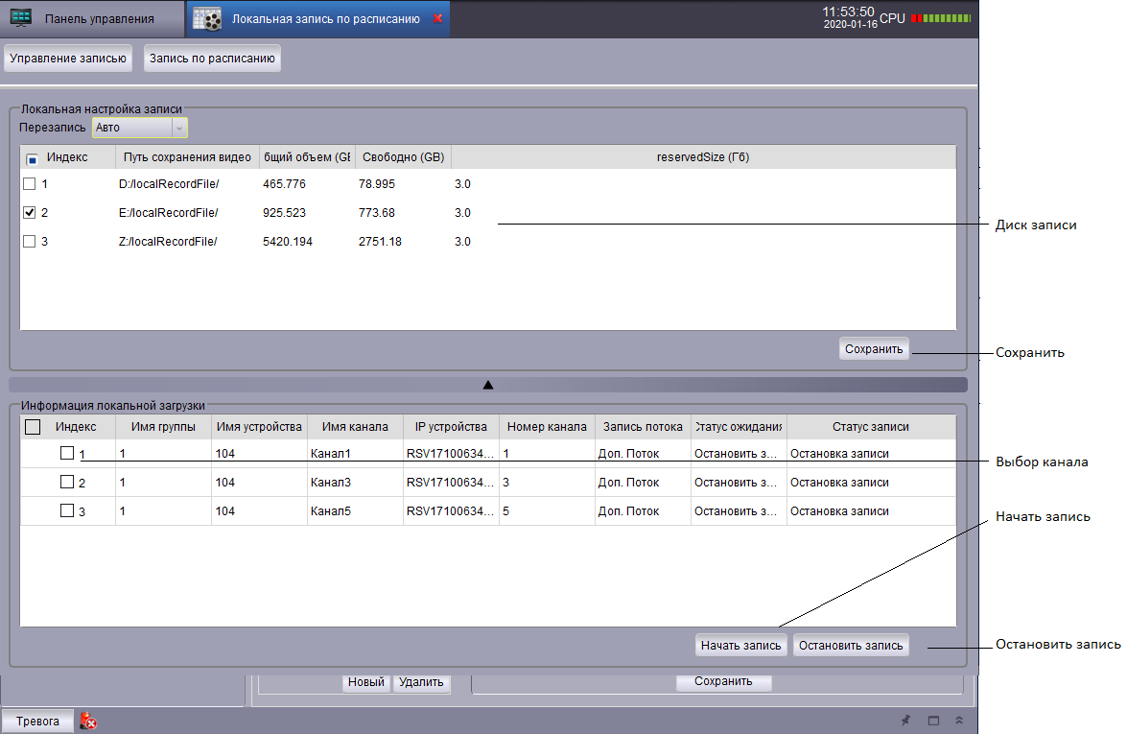

Рис. 15-2

1 Выберите диск записи (Выберите циклическую запись и длительность при необходимости)

2 Сохраните букву диска

3 Выберите канал записи

4 Начните или остановите запись

**16. Настройка конфигурации тревоги**

**16.1 Настройка конфигурации тревоги**

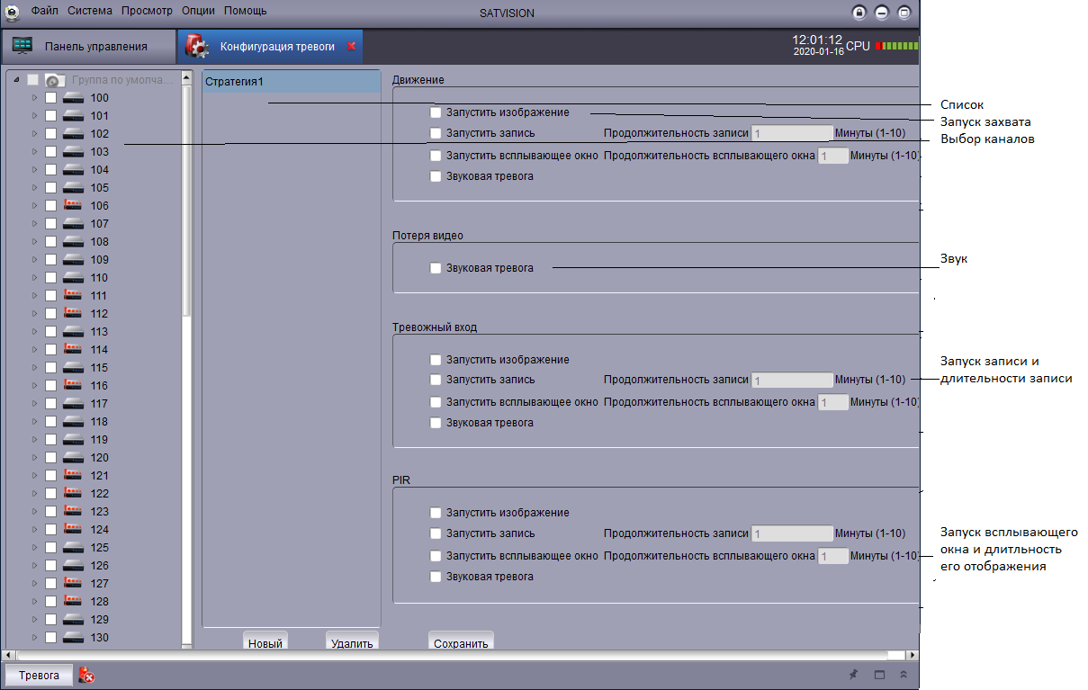

Рис. 16-1

1 "Тип тревожного сигнала"：обнаружение движения, потеря видеосигнала, входящий/исходящий тревожный сигнал

2 Выберите каналы записи тревожного сигнала (один канал, несколько каналов и выбрать все)

3 Выберите захват

4 Выберите запуск записи и длительности записи

5 Выберите запуск всплывающего окна и длительности его отображения

6 Выберите звук тревожного сигнала

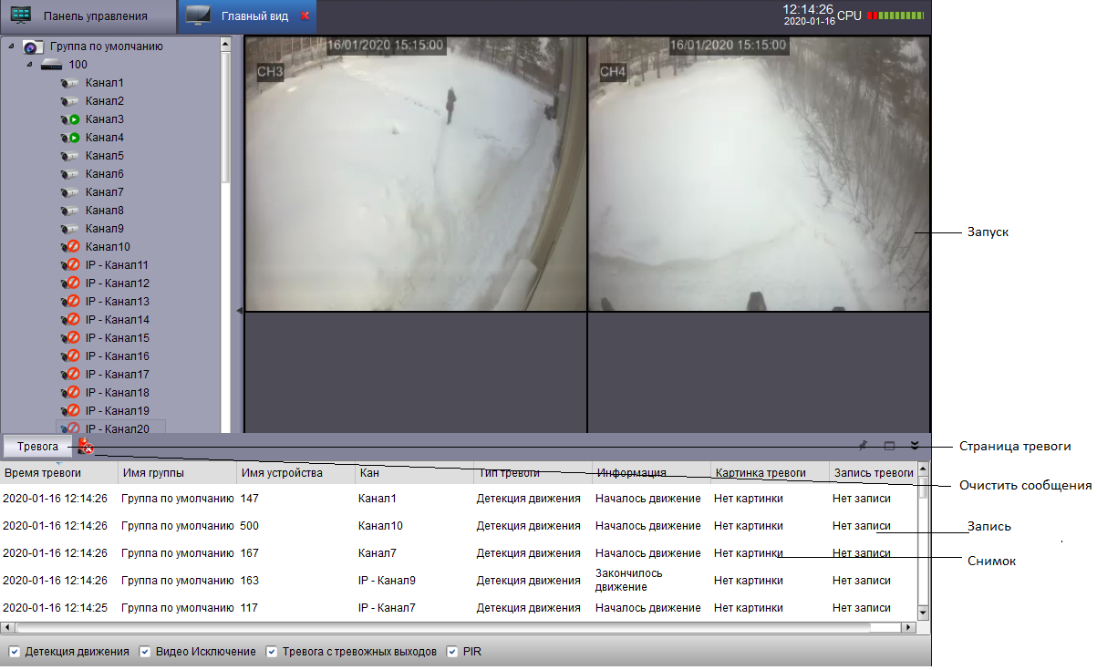

Рис. 16-2

**Все права защищены. Воспроизведение информации запрещено.**

1. Никто не может копировать, распространять, перезаписывать или сохранять содержимое инструкции, описывающей работу продукта, в поисковой системе или переводить содержимое на другие языки каким бы то ни было способом без письменного разрешения.

2. Спецификация на продукт или информация, указанная в инструкции пользователя, носят информационный характер. Содержащаяся информация может быть обновлена в любое время без предварительного предупреждения. Компания не несет никакой ответственности за ошибки в содержимом инструкции пользователя, как на уровне аппаратного обеспечения, так и на уровне программного обеспечения.

3. Компания не несет никакой ответственности за любые повреждения, вызванные неправильным использованием продукта.

4. Названия продуктов, указанные в инструкции пользователя, носят информационный характер. Названия могут быть торговыми знаками или защищены авторским правом других компаний.

5. Цветовая схема продукта, поставляемого в пакете, может отличаться от цветовой схемы на упаковке. Изображения носят информационный характер. Техническая спецификация может быть изменена без предварительного уведомления. Поставляемое дополнительное оборудование может различаться у разных поставщиков. Обратитесь за консультацией к вашему агенту.